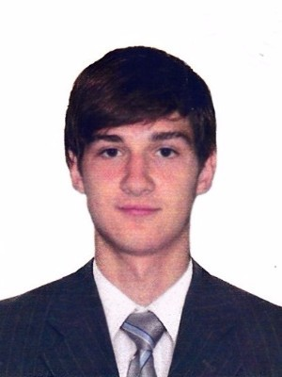
Малышев Олег Игоревич

Junior Frontend Developer

, полная занятость

Дата рождения: 9 июня 1993 (23 года)
Город: Днепр (Днепропетровск)
Адрес: ул. Комсомольская
Телефон: 0504803442
Эл. почта: olegys93@gmail.com

Опыт работы

Инженер-наладчик оборудования
с 10.2015 по 02.2016 (4 месяца)
Smart-System (Автоматизированное управление)

Видеоредактор
с 06.2012 по 09.2012 (3 месяца)
Paradise (Реклама)
Оцифровка видео, редактирование оцифрованного видео.

Образование

Высшее
с 09.2010 по 07.2015
ГВУЗ "Приднепровская государственная академия строительства и архитектуры", Механический, Автоматизированное управление технологическими процессами, Днепропетровск.
Магистр, красный диплом.

Дополнительное образование
QA Testlab, курсы начинающих тестировщиков (2015)
Курсы JavaScript в НГУ (2016, 2.5 месяца)
Курсы по HTML и CSS при МГТУ им.Н.Э.Баумана (2016, 2 месяца)

Профессиональные навыки
Навыки работы с компьютером
- Уверенный пользователь ПК
- знание языка разметки HTML
- знание каскадных таблиц CSS
- знание языка программирования JavaScript
- знание адаптивной и кроссбраузерной верстки
- знание пакета MS Office
- знание графического редактора Photoshop
Знание программного обеспечения – Средний, использую в настоящее время, 6 лет опыта.
Знание компьютерного оборудования – Средний, использую в настоящее время, 6 лет опыта.
Программирование на VBA – Средний, 1 год назад, 2 года опыта.

Знание языков
Русский — эксперт
Украинский — эксперт
Английский — средний

Дополнительная информация
Личные качества: аккуратность, быстрая обучаемость, добросовестное выполнение поставленных задач, стрессоустойчивость, стремление развиваться.
Скорость печати 180 знаков/мин.
Увлечение спортом.
Большой интерес к сфере IT-технологий.

